Instalasi dan Konfigurasi E-Faktur & E-SPT

- Instalasi E-Faktur
- Cari Folder E-Faktur yang berada pada Source Server. Berikut direktorinya :
\\10.0.2.2\Source
- Copy Folder e-Faktur 32Bit ke local disk komputer. (Primer/secondary, pilih yang memiliki kapasitas lebih besar)
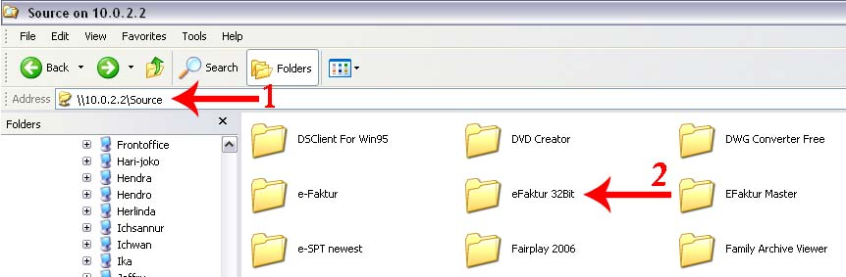
Gambar 1.1. 1. Direktori Folder, 2. Copy folder 'eFaktur 32Bit', dan paste ke local disk komputer.

- Buka folder e-Faktur 32Bit yang ada telah di-Copy ke local disk
- Buat shortcut desktop untuk file 'ETaxInvoice.exe'
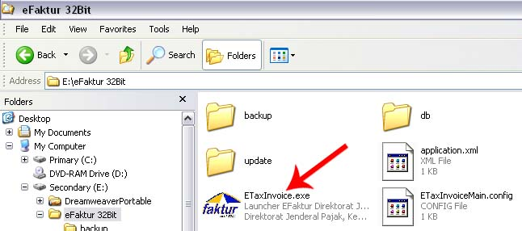
Gambar 1.2. Buat Shortcut Desktop untuk file 'EtaxInvoice.exe'.

- E-Faktur telah berhasil di-instalasi.
- Instalasi E-SPT
- Instalasi E-SPT dilakukan setelah melakukan instalasi E-Faktur
- Instalasi E-SPT disini terdidi dari 2 phase; phase 1 pemberian hak akses kepada user dari server (XPU), dan phase 2 melakukan mapping network drive di komputer user.
Phase 1. Pemberian hak akses kepada user.
- Buka server Rose ( ip 10.0.2.2)
- Masuk ke windows explorer
- Buka Primary C:\
- Klik kanan pada folder 'Efaktur Master', pilih properties.
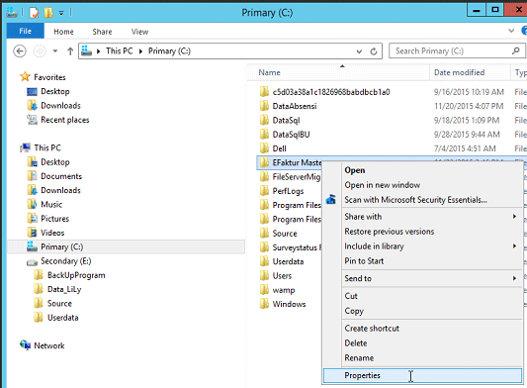
Gambar 2.1. Buka properties folder 'Efaktur Master'
- Pilih tab 'Security', klik 'edit'.
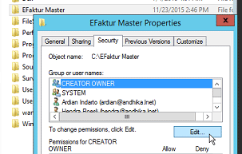
Gambar 2.2. Pada tab 'Security', kli tombol 'Edit'
- Pada jendela 'Permissions for Efaktur Master', klik 'Add'. Lalu isikan nama user yang akan diberi akses.
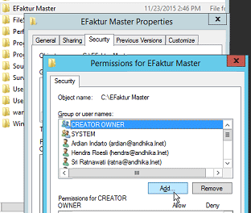
Gambar 2.3. klik 'Add' pada jendela 'Efaktur Master'.
- Setelah menambahkan user, pilih nama user tersebut pada list 'Group of user names', lalu centang Allow Full control.
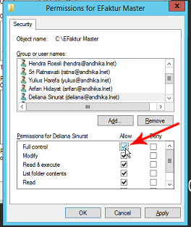
Gambar 2.4. Centang Allow Full control pada user yang ditentukan.
- Klik OK pada jendela 'Permissions of Efaktur Master' dan juga pada jendela 'Efaktur Master Properties'.
- Pemberian hak akses kepada user yang ditentukan telah selesai, lanjut ke phase 2.
Phase 2. Mapping network drive di komputer user
- Masuk ke folder sharing server rose pada windows explorer komputer user di dir \\10.0.2.2
- Klik kanan pada folder 'Efaktur Master', dan pilih 'Map Network Drive...'
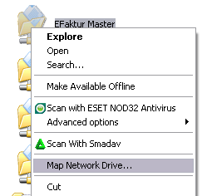
Gambar 2.5. Step untuk masuk Map Network Drive dari Efaktur Master
- Pilih drive tujuan (Pada contoh, mapping pada Drive Z), lalu klik tombol 'Finish'
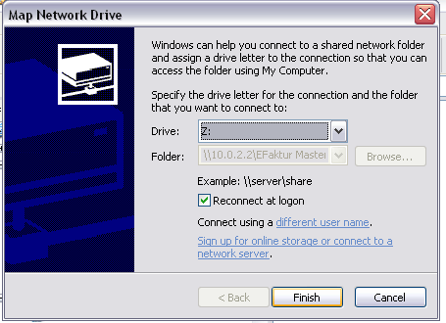
Gambar 2.6. Mapping Efaktur Master.
- Masuk ke Drive Z tersebut, pilih folder perusahaan yang dituju, buat desktop shortcut file 'EtaxInvoice.exe'
- Rename shortcut tersebut dengan format NamaPerusahaan<spasi>(SPT).
- Phase 2 sudah selesai.
- Proses instalasi telah selesai dan sudah dapat digunakan user.

- Konfigurasi
- Buka Aplikasi E-Faktur pada desktop dengan nama 'EtaxInvoice.exe' (sesuai Nama Perusahaan) di Server XPU (10.0.2.13)
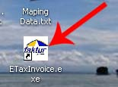
Gambar 3.1. Shortcut 'ETAxInvoice.exe' pada desktop.
- Pilih 'Network Database'
- Isi Hostname/Ip Address untuk menentukan server yang akan digunakan.
Berikut listnya :
10.0.2.13 → XPU
10.0.2.21 → Ibu Ratna
10.0.2.22 → Pak Yulius

- Isi Port untuk menentukan Data Perusahaan yang dituju.
Berikut Listnya :
1527 → Andhika
1528 → Adnyana
1529 → AES
1530 → AZT
1531 → IBP
1532 → BUT Capital Maritime
1533 → BUT Ingleside
1534 → AMH

- Klik tombol Connect.
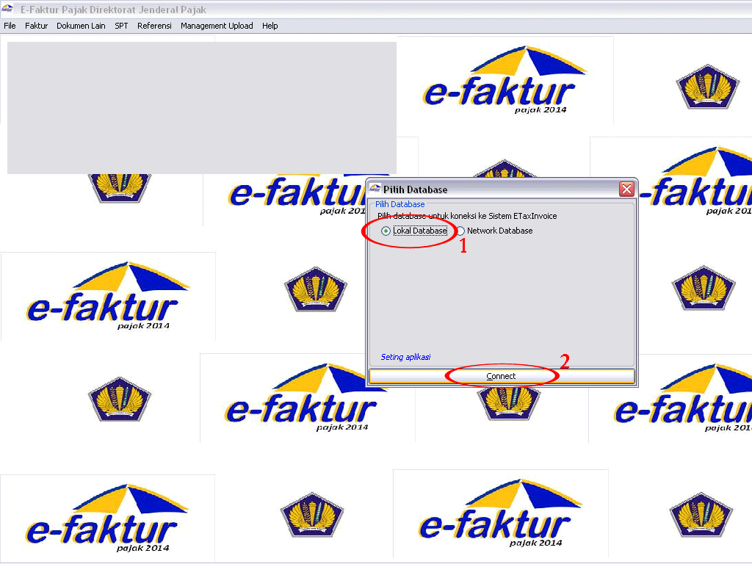
Gambar 3.2. 1. Pilih Local Database, 2. klik tombol 'Connect'.

- Input Nama User & Password, lalu klik Tombol Login.
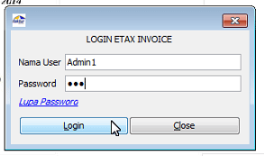
Gambar 3.3. Input Nama User & Password, lalu klik Tombol Login
- klik 'File'->'Administrasi DB'.
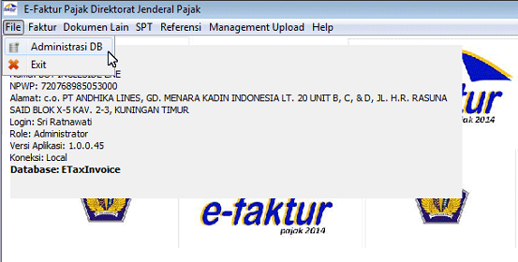
Gambar 3.4. klik File->Administrasi DB
- Klik Tombol 'Start Database sebagai Server'.
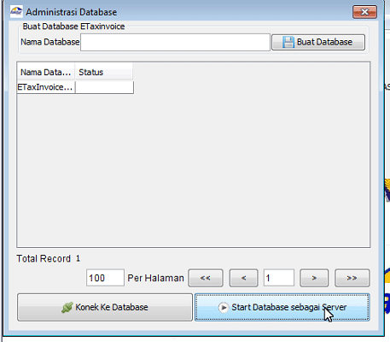
Gambar 3.5. klik Tombol 'Start Database sebagai Server'.
- Input port sesuai dengan Perusahaan yg dituju (lihat daftar port pada point 4). Lalu klik tombol 'OK'.
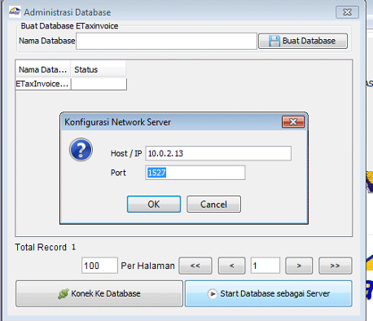
Gambar 3.6. Input nomor port, lalu klik tombol 'OK'.
- Pada kotak dialog yg muncul, klik tombol 'OK'.
- Konfigurasi sudah selesai dan program E-Faktur sudah bisa digunakan oleh user.
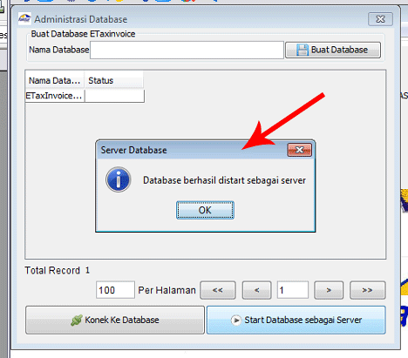
Gambar 3.7. Konfigurasi E-Faktur berhasil.

